ИГРОМАНИЯ - болезнь двадцать первого века
Первый шаг к успеху начинается с контроля над действиями ребенка. Нельзя думать, что рано или поздно ребенок сам откажется от компьютерных игр. Во избежание конфликтных ситуаций, время игр должно быть заранее согласовано с ребенком. А поскольку он начнет выпрашивать дополнительное время для игр, то этим соглашением можно оперировать.  Психологи утверждают, что в возрасте до 7 лет, за компьютером можно проводить время не более 20 минут, два раза в день. До 10 лет время увеличивается до получаса. До 15 лет – один час. | 
Выбирая игры, надо учитывать соответствие с возрастом. А когда время игрового сеанса заканчивается, ребенок не должен сидеть без дела. Самая большая ошибка родителей, предлагать некую награду в виде игр за компьютером, за выполнение какого-нибудь поручения.
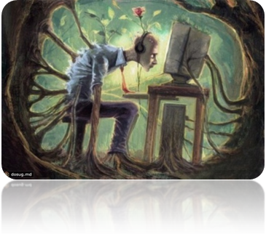 | Компьютерные игры подразделяются на жанры. Каждый жанр по-своему влияет на психику ребенка. Так называемые «стрелялки» — считаются самыми зависимыми и опасными. Второе место занимают ролевые игры, третье – массовые многопользовательские онлайн-игры. Кстати, многие папы сами подсаживают своих детей на зависимость. Сначала они просят помочь пройти квест, поскольку у детей реакция лучше, потом другой и так далее. Менее опасные игры – стратегические, аркады, головоломки.
Важно контролировать и качество игры, и время за компьютером. Все игры с элементами насилия должны быть исключены. Именно этот жанр вызывает болезненную зависимость. А вот в игры на мышление или логику можно играть чуть больше положенного.

Профилактика зависимости:
- В первую очередь профилактика исходит из личного примера обоих родителей, которые не должны в присутствии ребенка играть в игры, сидеть в соцсетях.
- Очень важно привлекать детей к совместным делам, уделять время подвижным мероприятиям. Игры не должны быть спонтанными их надо планировать. У ребенка не должно оставаться много свободного времени.
- От компьютера можно отвыкнуть, если периодически посещать музеи, выставочные залы, театры, кинотеатры. В общем, важно лечение реальностью.

